FECHA DE ELABORACIÓN | 30/12/25
INFORME: SUPERVISIÓN X  INTERVENTORÍA ☐ | No. 5 | DE SEGUIMIENTO | ☐ | FINAL | X
INFORME: SUPERVISIÓN X  INTERVENTORÍA ☐ | No. 5 | PARA PAGO | X | FINAL | X
PERIODO DE SEGUIMIENTO | Desde: | 01/12/25 | Hasta: | 31/12/25
1. INFORMACIÓN GENERAL E HISTORIAL DEL CONTRATO / CONVENIO

No. CONTRATO |  | CDC-022-2025
OBJETO: PRESTACIÓN DE SERVICIOSPROFESIONALES COMO INGENIERO INDUSTRIAL PARA BRINDAR APOYO EN LA DIRECCIÓN TÉCNICA DE AUDITORÍA FISCAL EN LAS DIFERENTES AUDITORIAS QUE SE ADELANTEN A LOS SUJETOS DE CONTROL EN CUMPLIMIENTO AL PLAN DE VIGILANCIA Y CONTROL FISCAL DE LA CONTRALORÍA DISTRITAL DE
CARTAGENA DE INDIAS
CONTRATISTA | NOMBRE: |  | MITCHELL DE JESUS VILLARREAL MOLINA
CONTRATISTA | NIT O CC |  | 1.047.416.242
VALOR CUOTA [$]: |  |  | $ 3.500.000
VALOR TOTAL DEL CONTRATO: |  |  | $17.500.000
SUPERVISOR |  |  | HERNANDO PERTUZ CORCHO

2. CUMPLIMIENTO DE LAS OBLIGACIONES Y/O ACTIVIDADES DE LAS PARTES


2.1. SEGUIMIENTO TÉCNICO Y ADMINISTRATIVO DEL CONTRATO:
2.1.1. RESUMEN DE LA EJECUCIÓN FÍSICA
POR PARTE DEL CONTRATISTA: MITCHELL DE JESUS VILLARREAL MOLINA

OBLIGACIONES PACTADAS EN EL CONTRATO O AL CRONOGRAMA DE  ACTIVIDADES | ACTIVIDAD | PRODUCTO
Brindar apoyo, y acompañamiento al equipo auditor asignado por la Dirección Técnica de auditoría fiscal en el desarrollo y ejecución del plan de vigilancia y control fiscal. | Durante el periodo reportado el contratista realizo lo siguiente:  Durante el mes de diciembre dio continuidad al proceso auditor iniciado en noviembre, avanzando a la fase de cierre técnico y consolidación de resultados, mediante las siguientes acciones:  - Profundización en la revisión y validación final de los expedientes contractuales evaluados, verificando coherencia entre estudios previos, ejecución contractual, pagos realizados y entregables.  Culmino la revisión de los contratos asignados para su evaluación, atendiendo los criterios de auditoría establecidos y los | 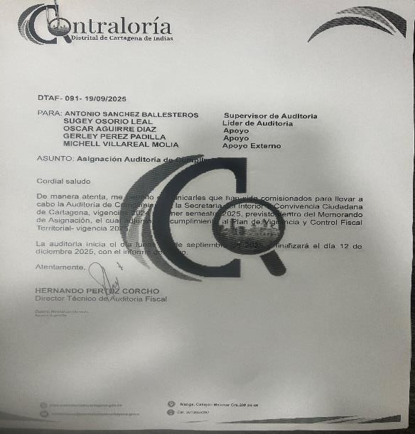

 | riesgos identificados en cada proceso comisionado.  - Consolidación definitiva de sus papeles de trabajo relacionados con los contratos de prestación de servicios profesionales evaluados en la SICC, así como del Contrato No. MC-ALVT-001-2024 –  Alcaldía Local No. 2 de la Virgen y Turística, dejando evidencia suficiente, competente y pertinente para el sustento de los hallazgos.  - Contraste final entre la información registrada en SECOP, SICC y los soportes físicos y digitales suministrados por los sujetos de control. | 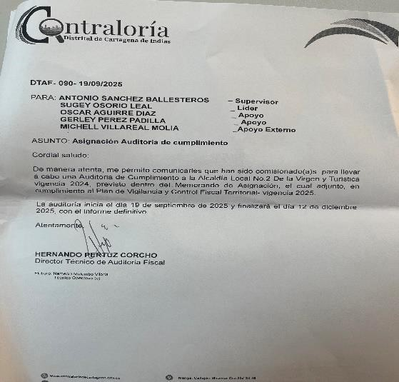
Acompañar al equipo Auditor a visitas a los sujetos de control durante los procesos auditores cuando lo requiera la Dirección técnica de Auditoria Fiscal. | Acompañamiento técnico al equipo auditor en las actividades de verificación interna de resultados, orientadas a validar la consistencia de los hallazgos identificados.  Apoyo en la revisión de requerimientos adicionales formulados por el equipo auditor como resultado de inconsistencias detectadas en la etapa de evaluación contractual.
Presentar conceptos requeridos en los procesos auditores que se practiquen. | Participación activa en la elaboración de los informes preliminares de las auditorías de cumplimiento asignadas, aportando insumos técnicos relacionados con contratación estatal, ejecución contractual  y cumplimiento normativo.

Elaboración de las observaciones respectivas producto de la evaluación efectuada, teniendo en cuenta los criterios de auditoría (condición, criterio, causa y efecto), así como los riesgos identificados en cada uno de los procesos evaluados.

Ajuste técnico de observaciones y conceptos preliminares, atendiendo retroalimentación del líder del proceso auditor y del supervisor.
Emitir conceptos verbales y escritos sobre asuntos sometidos a su consideración, según su área de conocimiento y experticia..
Apoyar con la proyección, seguimiento, evaluación, análisis y pronunciamiento de las diferentes solicitudes que se tramiten en la Dirección Técnica de Auditoria Fiscal. | Organización, depuración y validación final de los papeles de trabajo, asegurando su alineación con los procedimientos internos y lineamientos de auditoría vigentes.  Revisión de coherencia entre matrices de evaluación, papeles de trabajo y observaciones consignadas en los informes preliminares.
Apoyar al equipo Auditor del proceso de auditoría al que sea asignado, en los diferentes requerimientos que sean necesarios.
Asistir a las mesas de trabajo que le convoque el equipo Auditor en el desarrollo de los procesos auditores. | Durante el periodo reportado el contratista realizo lo siguiente:  Participación en mesas de trabajo y reuniones de seguimiento convocadas por el líder del proceso auditor y el supervisor del contrato.  Socialización del estado de avance de la evaluación contractual y de las observaciones formuladas.

.
Resolver los interrogantes o dudas que surjan a los equipos auditores de la Contraloría Distrital de Cartagena respecto de las inconsistencias que pueden presentarse relacionada con los contratos, procesos,
procedimientos que se están auditando .
Brindar apoyo según su área de conocimiento a la Dirección Técnica de Auditoría Fiscal en la contestación de documentos
que sean requeridos por el jefe del área.
Las demás que le sean asignadas por el supervisor del contrato y tengan relación con el objeto contractual.
3. CONTROL DE PAGOS O DESEMBOLSOS

FORMA DE PAGO O DESEMBOLSO: El valor del contrato de prestación de servicios profesionales corresponde a la suma de DIECISIETE MILLONES QUINIENTOS MIL PESOS MCTE. ( $ 17.500.000 )M/ valor que se cancelará en CINCO (5) cuotas pactadas iguales por valor de TRES MILLONES QUINIENTOS MIL PESOS M/CTE ($3.500.000). A razón de lo anterior se autoriza el pago de la cuota número CUATRO (05) por valor de $3.500.000.

No. De cuota | 5
Total de cuotas | 5
4. PAGOS DE SEGURIDAD SOCIAL Y APORTES DE PARAFISCALES

VERIFICACIÓN DE PAGOS DE SEGURIDAD SOCIAL Y APORTES DE PARAFISCALES: El contratista/asociado
presentó los documentos que acreditan que se encuentra a paz y salvo por concepto del pago de aportes a los sistemas de seguridad social en salud, pensiones, ARL y Parafiscales, de conformidad con lo dispuesto en el artículo 50 de la ley 789 de 2002 y el artículo 23 de la ley 1150 de 2007.

5. ANEXOS Y OBSERVACIONES ADICIONALES
De acuerdo con el informe No. 05 de fecha 30 de diciembre de 2025 presentado, cumplió a cabalidad con las obligaciones informadas con los respectivos soportes y/o evidencias.

Se verificó planilla de seguridad social Nro. 9496094855 , correspondiente al mes de Diciembre IBC, cancelado así:

 | ENTIDAD | VALOR
SALUD | SANITAS | $ 400000
PENSION | PROTECCION | $512000
ARL | POSITIVA | $ 16800
Para constancia, se firma y se autoriza el pago de la cuota No. 5 una vez revisado el informe,evidencias y pago de seguridad social.:

Para constancia, se firma la presente acta:

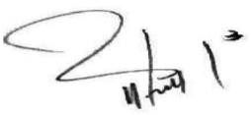

Nombre: HERNANDO PERTUZ CORCHO
Supervisor

